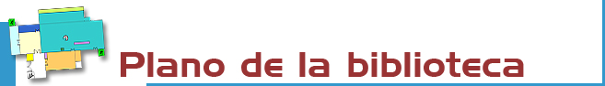

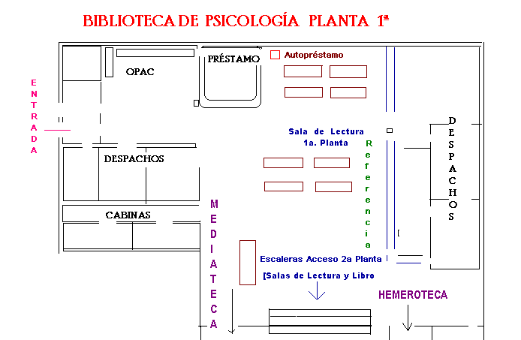

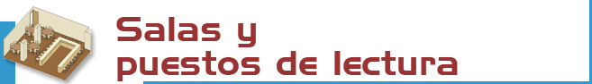

Disponemos de 812 puestos de lectura y consulta distribuidos de la siguiente forma:
- Salas de Libre acceso: 701 puestos (85 - Planta 1ª- y 616 - 2ª Planta-).
- Mediateca: 85 puestos.
- Hemeroteca: 14 puestos.
- Cabinas de audiovisuales: 12 puestos.


- Libros: 80.228  - Publicaciones periódicas: 992 títulos de revistas (195 en curso).  - Tests: 3.133  - Videos, DVD, microformas, CD-ROM, etc.: 2.366  La signatura es un código que indica dónde está colocada una obra. En el ejemplo 316.6 JIM  - La numeración corresponde a una materia según la clasificación CDU (316.6 : Psicología social),  - Las tres letras se refieren al autor (JIM: Jiménez). | Si a la signatura le precede:  - La letra D indica que se trata de una obra que está en el Depósito  - La letra R que se incluye en la sección de Referencia  -Las letras FS que forma parte del Fondo Simarrro  En las salas encontrarás planos y hojas informativas señalando la distribución de los libros, según su materia correspondiente, en las salas de la Biblioteca.


Libros: Las obras más recientes y las más demandadas se encuentran en las salas en libre acceso. Las obras del Fondo Simarro (signatura FS) y las obras antiguas o de menor demanda están en el Depósito (signatura “D/”) y debes solicitarlas, mediante papeleta, en el mostrador de préstamo.

Revistas: Los números posteriores a 1990 recibidos por suscripción se encuentran en la sala de la Hemeroteca y los anteriores en el Depósito (debes solicitarlos en la hemeroteca o en el mostrador de préstamo).

Tests, Películas, CDs y otros materiales: (signaturas L, M, K, V y DVD) se encuentran en nuestra Mediateca y deben solicitarse en el mostrador, previa presentación del carné.

Para otros materiales consulta en: http://www.ucm.es/BUCM/psi/11053.php

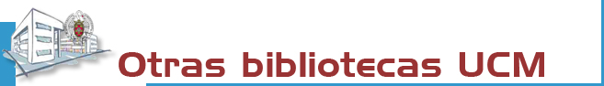

 | La Biblioteca Complutense es la mayor biblioteca universitaria española: 30 bibliotecas, 11.200 puestos de lectura, 3.000.000 de obras, 1.000 ordenadores y lo más importante: 467 personas a tu servicio.
 | 

Biblioteca de la
UNIVERSIDAD COMPLUTENSE DE MADRID

http://www.ucm.es/bucm/psi

guía | 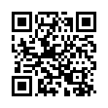  Psicología

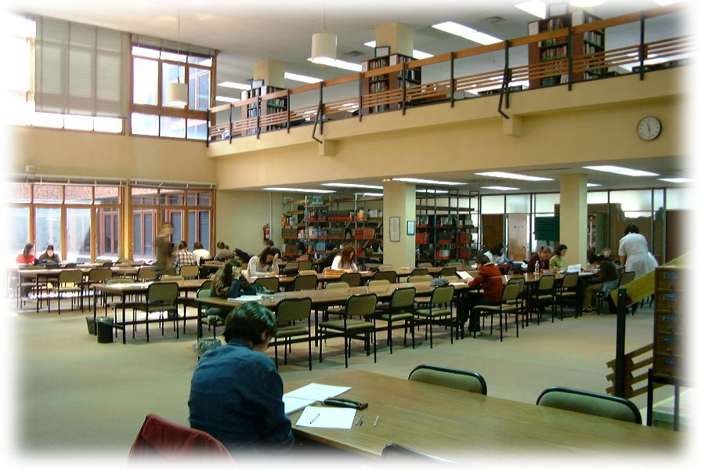

HORARIO  Lunes a viernes: de 9 a 21 h.  En Navidades, Semana Santa y verano existe un horario especial anunciado previamente.  Dirección:  Facultad de Psicología. Edificio Central  Campus de Somosaguas s/n  28223 Madrid  Teléfonos:  - Información bibliográfica: 913943201 / 03.  - Préstamo: 913943194.  - Mediateca: 913943194.  - Pr. Interbibliotecario: 913943201.  - Proceso técnico: 913943203.  - Dirección: 913943202.  Fax: 913943106.  Correo-electrónico: buc_psi@buc.ucm.es |  | Transportes :  AUTOBUSES E.M.T.  - Línea A: Moncloa – Campus de Somosaguas.  - Línea H: Aluche – Campus de Somosaguas.  - Línea I: Campus de Somosaguas - Moncloa.  METRO LIGERO  Línea 2: Colonia Jardín – Estación de Aravaca

Más información en los mostradores de atención, nuestra web y blog Psicoblogos

Octubre 2012


Resolvemos sus dudas sobre cómo localizar información, realizar búsquedas, utilizar documentos electrónicos y bases de datos:

Personalmente: En los mostradores y despachos.

Telefónicamente: 913943201/03 y 913943194 (días lectivos de 09 a 21 h.)

Por Internet: a través de nuestro chat y e-mail: buc_psi@buc.ucm.es
Más información en nuestra página web:
http://www.ucm.es/BUCM/psi/index.php

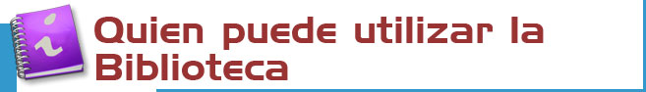

Podrán hacer uso de nuestras instalaciones y servicios los Profesores, Investigadores, Alumnos y Personal de administración y servicios de la UCM; los miembros de la Asociación de antiguos alumnos; los usuarios del Pasaporte Madroño y en general cualquier usuario externo a la UCM con las restricciones de uso y acceso aplicables a cada categoría.

Para ello, es imprescindible contar con el carné de la biblioteca, que es personal e intransferible, y para algunos servicios con el PIN, número de identificación personal.

El uso indebido de los fondos, instalaciones o el trato incorrecto hacia nuestro personal o el resto de los
usuarios, constituyen una falta grave que se resolverá académica o jurídicamente. (Reglamento de la Biblioteca)



La Biblioteca organiza periódicamente visitas guiadas para grupos reducidos, orientadas al conocimiento de nuestra Biblioteca, previa solicitud en el mostrador de préstamo.

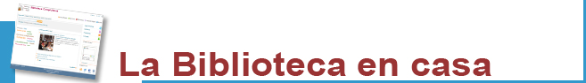
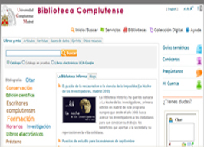 | Desde “Mi cuenta” puedes:  - Renovar y reservar libros prestados.  - Ver el historial de préstamos.  - Solicitar por anticipado libros del depósito.  - Acceder a nuestra colección electrónica (más de 35.000 libros, 25.000 títulos de revistas, tesis, bases de datos…).  - Acceder a las bibliografías recomendadas por nuestros profesores.  - Consultar al bibliotecario.  - Usar guías.  Para algunos servicios necesitas el PIN.
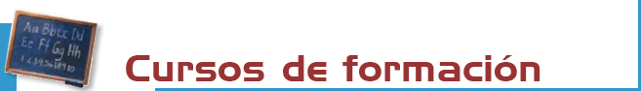

La Biblioteca organiza cursos gratuitos sobre el uso de nuestros recursos electrónicos, todos los meses, en turno de mañana y tarde.
Inscripciones y más información en los mostradores de atención al público.

Cursos:

“UTILIZACIÓN DE LA BIBLIOTECA DE PSICOLOGÍA” (catálogo UCM; bases de datos: PsycInfo, Psicodoc, Psyke, web Biblioteca; revistas electrónicas, etc.)

“RECURSOS ELECTRÓNICOS SOBRE PSICOLOGÍA” (bases de datos en profundidad: PsycInfo, Psicodoc, Psyke; revistas electrónicas).
En nuestra web puedes encontrar guías para aprender a usar nuestros recursos.



Desde nuestro web puedes acceder a información sobre la disponibilidad de las bibliografías de tus asignaturas.

La Biblioteca Complutense establece la apertura extraordinaria en exámenes de algunas de sus bibliotecas.



Condiciones de préstamo:  Están excluidas del préstamo las obras de referencia (enciclopedias...), revistas, tesis sin publicar y materiales audiovisuales.  Los tests, por razones deontológicas, están sujetos a condiciones especiales de accesibilidad y préstamo.  Sanciones:  Un día por cada día de retraso en la devolución de libros. | Horario: de 9 a 20 h.  Plazos y número de obras:  - Alumnos: 8 obras 15 días.  - Investigadores y PAS: 12 obras 15 días.  - Profesores: 25 obras 60 días.  Renovaciones y reservas.  Puedes reservar ciertas obras y renovar tus préstamos desde el catálogo. Para ello necesitas tu PIN.  Servicio de autopréstamo. Los libros de la colección de libre acceso se prestan directamente en la máquina de autopréstamo-autodevolución.

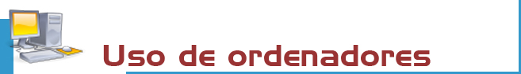

En nuestra Mediateca, en la Hemeroteca y en la sala de la planta baja contamos con PC’s de uso público para acceder a Internet y para la consulta de nuestras colecciones electrónicas.
Horario: de 9 a 20:30 h.

Para la consulta del catálogo tenemos reservados 8 ordenadores: 6 a la entrada de la Biblioteca, 1 en la Hemeroteca y 1 en la sala de la planta alta.

CONEXIÓN A RED UCM PARA PORTÁTILES DEL PROPIO USUARIO.

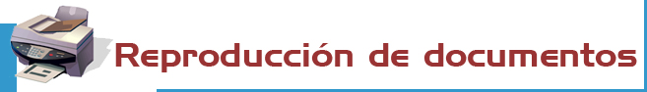

Tienes dos fotocopiadoras a tu servicio, para uso exclusivo de material de la Biblioteca, cuyo mantenimiento y gestión están a cargo de una empresa contratada por la Universidad.



En el servicio de información bibliográfica encontrarás apoyo para la recopilación de bibliografías y localización de documentos.
En diferentes bases de datos y catálogos puedes suscribirte a los servicios de alerta o novedades, para estar informado vía correo electrónico.



Para los investigadores de nuestra Universidad, conseguimos los documentos de otras bibliotecas nacionales e internacionales que no estén en nuestros fondos.



Si deseas editar electrónicamente tus investigaciones te ofrecemos nuestro servicio de edición electrónica.
Hacemos las gestiones para publicar tus tesis, artículos de revista, pre-prints y libros: gestión del ISBN, derechos de autor... (buc-edicion@buc.ucm.es).

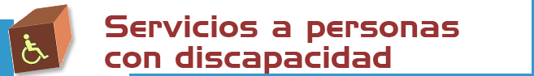

Estamos haciendo un esfuerzo para que nuestras instalaciones se adapten a las necesidades de todas las personas con discapacidad. Correo electrónico:
buc-discapacidad@buc.ucm.es



Solicitudes de compras. Puedes hacernos llegar, mediante el buzón de “desideratas”, situado a la entrada, las sugerencias respecto a aquellas obras que debemos incorporar a nuestro fondo o que deberían contar con más ejemplares.

Reclamaciones o sugerencias. Puedes plantear personalmente cualquier queja o sugerencia, enviarla a través de nuestro correo electrónico o directamente desde la página web: http://www.ucm.es/BUCM/ayuda/33521.php Nos pondremos en contacto contigo lo antes posible.

